Autor: ing. Tereza Kovalská
Název: VY_32_INOVACE_19_savci biomů světa
Ročník: 8. nebo 9. ročník ZŠ
Vzdělávací oblast: Člověk a příroda
Vzdělávací obor: Přírodopis
Tematický okruh: Biologie živočichů
Téma: Savci biomů světa
Klíčová slova: Přírodní celky, nároky organismů, vliv člověka
Vytvořeno: 11/2012
Číslo projektu: 1.4 OPVK
Anotace: Pracovní list pro samostatnou činnost žáka. Žák plní různé druhy úkolů. Materiál je využitelný k procvičení a upevnění učiva, obsahově je zaměřen na základní pojmy.

Zdroj:
Vaněčková, Ivana. Přírodopis pro 8. ročník základní školy a primu víceletého gymnázia. 1. vyd. Plzeň: Fraus, 2006, 39-41 s. ISBN 80-7238-428-X.

Soubor:Vegetation-no-legend.PNG. In: Wikipedia: the free encyclopedia [online]. San Francisco (CA): Wikimedia Foundation, 2012-10-03 [cit. 2012-11-17]. Dostupné z: http://cs.wikipedia.org/wiki/Soubor:Vegetation-no-legend.PNG

Pracovní list – savci biomů světa
- Vysvětli, co je to biom.

………………………………………………………………………………………………………………………………………………………………………………………………………………………………………………………………………………………………………………………………………………………………………………………………………………………………………………

- V mapě světa označ písmeny následující biomy:
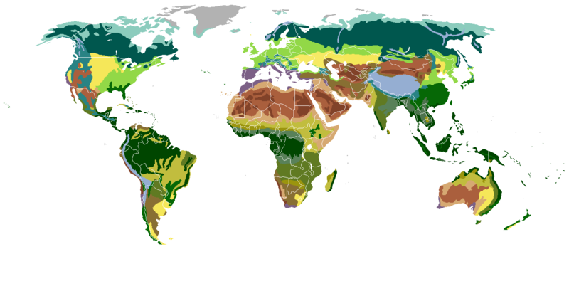

- Pouště a polopouště
- Savany
- Tropické deštné pralesy
- Polární oblasti
- Lesy mírného pásu
- Tajga
- Tundra

- Vyber chybná tvrzení o savanách a oprav je.

Savany se rozkládají v tropickém pásu severní polokoule.………………………………………………………
Střídají se zde čtyři roční období. ………………………………………………………………………
V savanách žijí velcí savci. ……………………………………………………………………………

- Spoj biom s jeho stručnou charakteristikou:

- Pouště a polopouště
- Polární oblast
- Tajga
- Tundra

- Výskyt lišejníků a zakrslých dřevin
- Oblast trvale pokrytá ledem
- Nedostatek srážek
- Severské jehličnaté lesy,

- K biomu přiřaď typickou rostlinu a savce.

biom | rostlina | živočich
Tropické deštné pralesy
Savany
Pouště a polopouště
Stepi
Lesy mírného pásu
Tajga
Tundra
Polární oblast
Moře a oceány

- K jednotlivým biomům napiš, jak je člověk ovlivnil.

biom | Vliv člověka
Tropické deštné pralesy
Savany
Pouště a polopouště
Stepi
Lesy mírného pásu
Tajga
Tundra
Polární oblast
Moře a oceány

Pracovní list – savci biomů světa - řešení

- Vysvětli, co je to biom.

Rozsáhlý přírodní celek s výskytem rostlin a živočichů s podobnými nároky na prostředí.

- V mapě světa označ písmeny následující biomy:
g.
f.
e.
d.
c.
b.
a.

- Pouště a polopouště
- Savany
- Tropické deštné pralesy
- Polární oblasti
- Lesy mírného pásu
- Tajga
- Tundra

- Vyber chybná tvrzení o savanách a oprav je.

Savany se rozkládají v tropickém pásu severní polokoule. Obou polokoulí
Střídají se zde čtyři roční období. Období dešťů a sucha
V savanách žijí velcí savci.

- Spoj biom s jeho stručnou charakteristikou:

a3, b2, c4, d1

- K biomu přiřaď typickou rostlinu a savce.

biom | Rostliny (příklady) | Savec (příklady)
Tropické deštné pralesy | liány | orangutan
Savany | traviny | žirafa
Pouště a polopouště | kaktus | fenek
Stepi | traviny | křeček
Lesy mírného pásu | listnaté stromy | rys
Tajga | jehličnany | medvěd
Tundra | lišejníky | sob
Polární oblast | --------------- | tuleň
Moře a oceány | řasy | kosatka

- K jednotlivým biomům napiš, jak je člověk ovlivnil.

biom | Vliv člověka
Tropické deštné pralesy | Intenzivní kácení pro dřevo a zemědělskou půdu
Savany | Zemědělství, turistika, pytláctví
Poště a polopouště | Rozšiřování jako následek pastevectví na okrajích pouští
Stepi | Intenzivní zemědělství
Lesy mírného pásu | Kácení a přeměna a pole, louky a pastviny
Tajga | Těžba dřeva, kyselé deště, pytláctví
Tundra | Těžba surovin a znečištění ŽP
Polární oblast | Globální oteplování
Moře a oceány | Znečištění a rybolov

